一、什么是店铺装修
店铺装修代表店铺的门面，一个好的店铺装修不仅可以代表店铺整体定位和风格，也能吸引到买家的注意力增加停留时间。商家可在【店铺营销-店铺装修】中设置需要呈现的内容，提交后会在C端店铺页【首页】中显示。
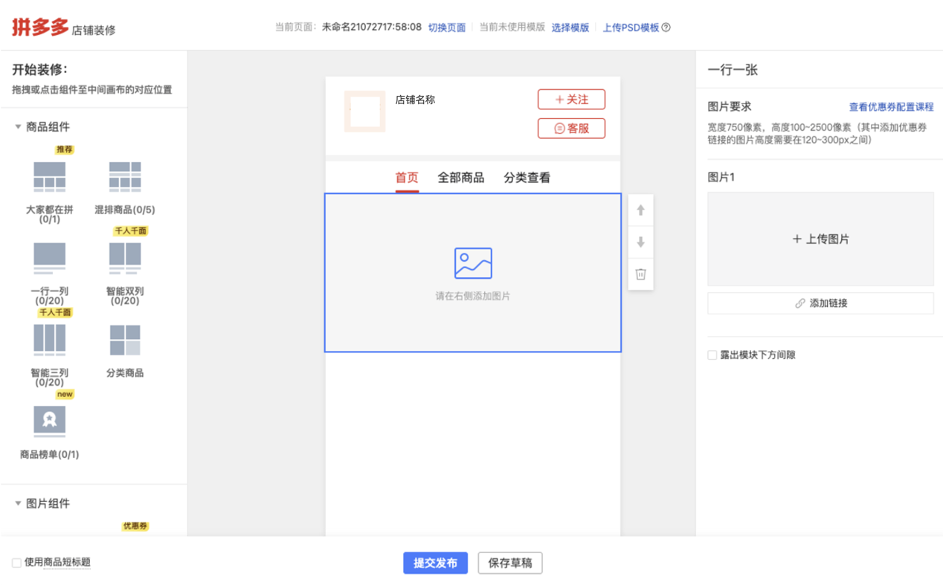
图1：商家后台-店铺装修编辑页截图
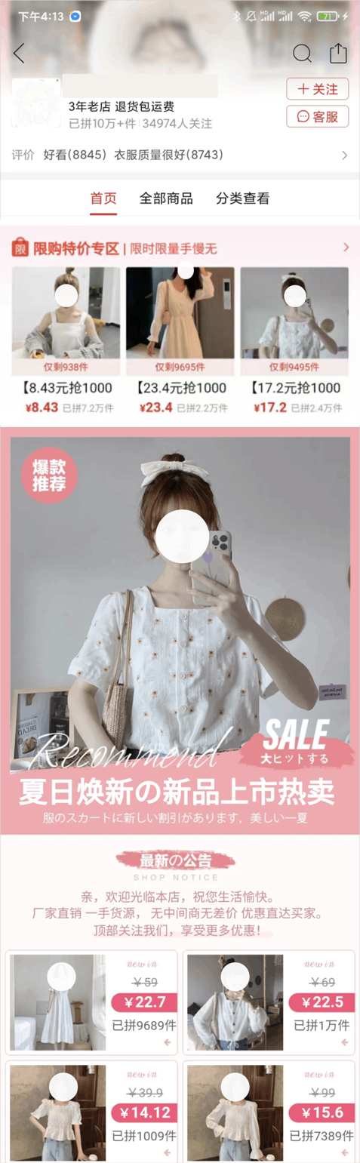
图2：C端-店铺首页截图
二、为什么要装修店铺？
请先看下有装修和无装修的店铺页对比：
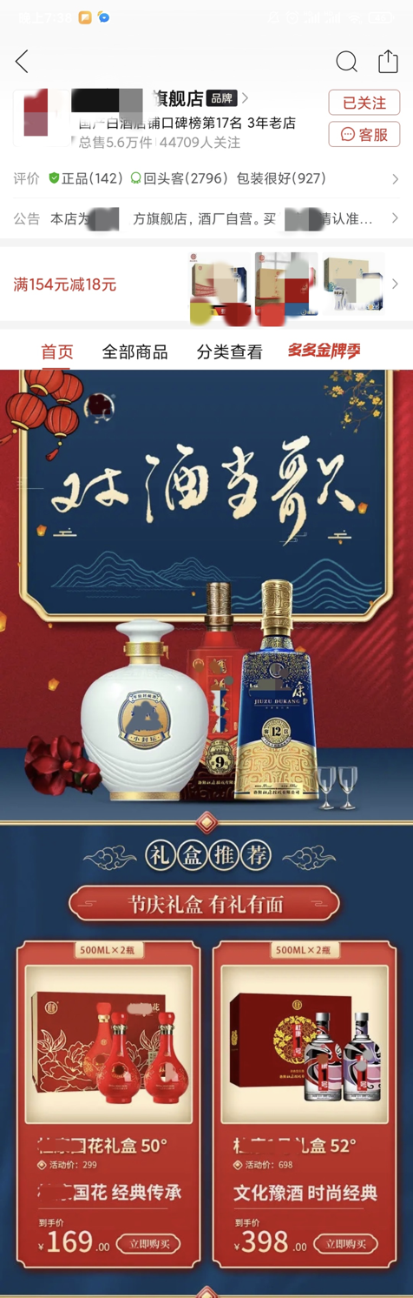
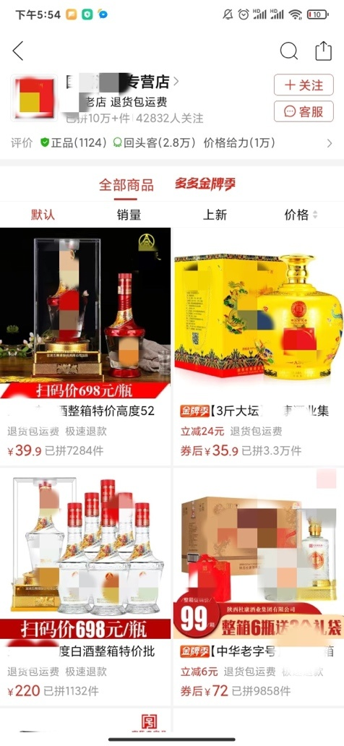
图3：有装修C端店铺首页截图
图4：无装修C端店铺页截图
1.树立店铺形象，增强买家信任
一个有规划且独居风格的店铺首页会让消费者留下好的印象，要传递给消费者“诚信经营”、“商品保证品质好”、“绝对正品”的经营理念。
2.减少店铺流量流失
无装修店铺下方会展示【其他店铺的相似商品】；尤其是店铺商品较少时，消费者一进入店铺页就更会看到，极大的增加了消费者跳出当前店铺的风险 。
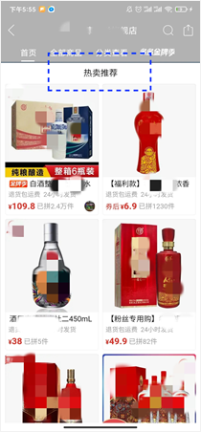
图5：有装修C端店铺尾部截图
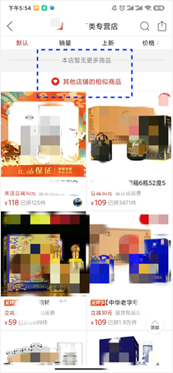
图6：无装修C端店铺尾部截图
3.提高下单率
装修中可以自由的搭建内容，因此将店铺在全站内的优惠商品集中设置在店铺装修中，刺激用户下单，增加商品的下单率：
（1） 将百亿补贴、限时秒杀、断码清仓、限时限量、领券中心商品；
（2） 将销量高、有优惠商品放在明显位置；
（3） 加入优惠券、满减专区，增加活动曝光。店铺装修玩起来，订单蹭蹭涨不停

